"תחשוב חיובי"
סינגל חדש למוזיקאי הרגאיי - ים רגב
Michael G'הפקה מוזיקלית -
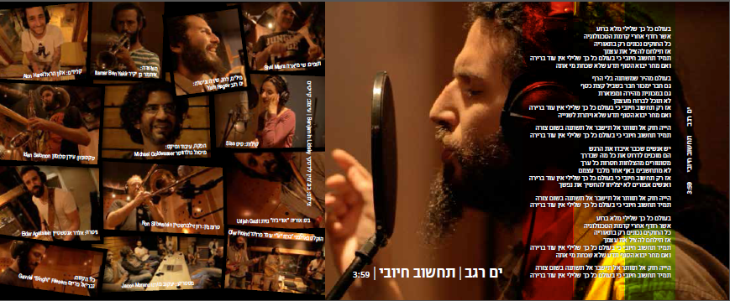
ים רגב החל את דרכו המוסיקלית בגיל 14 כמתופף. בגיל 16 פנה ללימודי מוסיקה במסלול הלחנה ועיבוד בבית הספר "רימון". ב2012 שחרר אלבום בכורה כסולן, "מסע בעקבות האמת" בהפקה מוזיקלית של איקי לוי ואמיר אסטליין. לאחר שחרור האלבום ומספר הופעות בישראל, יצא לטור נרחב בארה"ב במשך שנתיים כמתופף בהרכב בלוז, במהלכו כתב והלחין שירים לאלבומו החדש.
בארה"ב, קליפורניה, תחילת 2015, נחתה עליו ההבנה איזו זכות גדולה יש לו לשמור על אופטימיות גם כשיש רוע וקושי מסביב, ומפה הגיע הלחן יחד עם שורת המפתח של השיר:"תחשוב חיובי כי בעולם כל כך שלילי אין עוד ברירה".
כמה חודשים לאחר מכן מקליט סינגל שני מתוך האלבום השני, יחד עם 10 נגני רגאיי מהרכבים שונים ומצליחים בישראל. עובד עם מפיק הרגאיי האגדי Michael G, שמוכר כמפיק של קבוצת הרגאיי Easy Star All-Stars, עם אלבומים שזכו להצלחה אדירה כמו Radiodread ו Dub Side of the Moon אשר רשומים לזכותו. בסינגל תמצאו שילוב של רגאיי שורשי, מוזיקת עולם עם השפעות של דאב ופאנק.
ים רגב: "המסר העיקרי הוא שאנחנו קובעים לעצמינו את השקפת העולם, ואם נחליט לראות את הכול בצורה חיובית אז העולם והחיים יהפכו למשהו חיובי למרות כל הדברים הרעים שקורים מסביב."
תופים: שי מיארה | בס: אוריה (אוריג'ה) גזית | גיטרה: אלדר אגטשטיין | קלידים: אלון הראל | קולות: סיס | כלי הקשה: גבריאל פריזם | חצוצרה: איתמר בן יקיר | סקסופון: עידן סלומון | טרומבון: רון זילברשטיין | ים רגב: מילים, לחן, שירה וגיטרה

